PMPS ENGINEERING DOCUMENTATION
PMPS 前端後端架構書
React SPA、Express／tRPC API、認證、資料流與部署拓樸
文件編號 PMPS-ARCH-FB-001
版本／狀態 v1.0／正式版
建立日期 2026-08-04
適用系統 PMPS 現行 TypeScript 主線版本
主要讀者 工程實作、維運與技術審查人員

文件基準：程式碼優先於既有 README；若兩者不一致，以 main 分支原始碼為準。

文件目錄
章節 | 內容
01 | 系統上下文
02 | 前端架構與路由
03 | 後端介面與服務
04 | 認證授權
05 | 核心資料流
06 | 部署、安全與效能

閱讀方式｜先閱讀概觀與邊界，再依工作角色查閱流程、介面、資料模型或維運章節；文件中的『審查重點』屬改善建議，不代表已完成實作。

1. 系統上下文
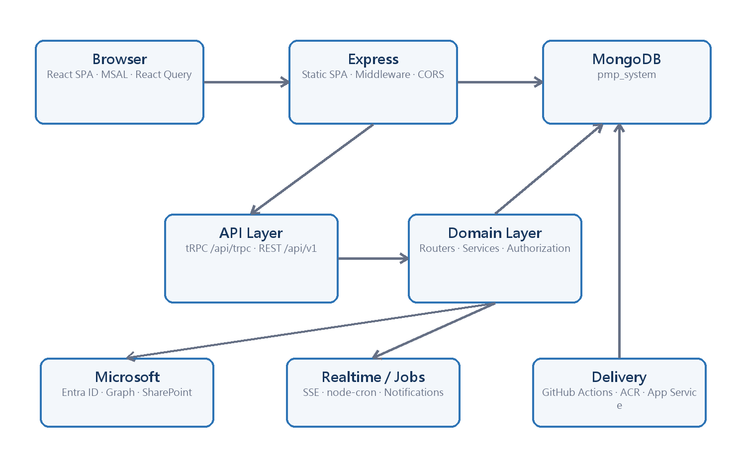
圖 1 PMPS 前端、後端、資料庫與外部服務拓樸
主要資料路徑｜瀏覽器以 tRPC HTTP batch 呼叫 Express；後端經 procedure 授權與 Domain Logic 存取 MongoDB。通知另走 SSE；Copilot 查詢走 /api/v1 REST。

2. 前端架構

2.1 Provider 與啟動順序
- AuthProvider 讀取 localStorage 中的 pmp_auth_token，提供登入狀態與 clearAuth。
- RuntimeMsalProvider 先由 auth.entraConfig 取得 clientId/tenantId，再建立單一 MSAL instance。
- QueryClient 設定全域 query/mutation 錯誤；UNAUTHORIZED 會清除 token 並回到 /login。
- tRPC client 使用 httpBatchLink，附加 Bearer token；若 API_ENCRYPTION_KEY 啟用則封裝 encrypted payload。
- AppShell 處理登入導向、頁面稽核、Suspense 與 ErrorBoundary。

2.2 UI 與狀態分層
層級 | 責任 | 主要實作
Route Page | 承接業務情境與頁面查詢 | pages/*.tsx
Application Layout | 導覽、使用者、通知 badge、全域搜尋 | AppLayout.tsx、GlobalSearch.tsx
Domain Components | User/Company picker、SharePoint files、Form layout | components/*.tsx
UI Primitive | Button、Dialog、Input、Select、Form | components/ui/*.tsx
Server State | query、mutation、cache、invalidation | tRPC React Query
Local State | 表單、dialog、filters、view mode | React state／react-hook-form
Cross-cutting | i18n、toast、error boundary、export | i18n.ts、react-hot-toast、lib/*

2.3 正式路由清單
Route | Page | 用途 | 存取控制
/login | LoginPage | 公開登入入口；AppShell 未登入時導向 | 公開
/ | DashboardPage | 主儀表板 | 已登入
/resources | ResourcesPage | 資源池與人力配置 | Admin／Manager
/users | UserManagementPage | 帳號、角色與費率管理 | Admin
/cost-rates | CostRatesPage | 費率設定 | Admin／Manager
/utilization | UtilizationPage | 稼動率看板 | Admin／Manager
/settlements | SettlementsPage | 月度結算 | Admin／Manager
/notifications | NotificationsPage | 通知中心 | 已登入
/system-settings | SystemSettingsPage | 系統設定 | Admin
/custom-fields | CustomFieldsPage | 自訂欄位 | Admin／Manager
/companies | CompanyManagementPage | 公司主檔 | Admin
/opportunities | OpportunitiesPage | 商機清單 | 權限 module.opportunities.view
/opportunities/:id | OpportunityDetailPage | 商機詳情 | 權限 module.opportunities.view
/projects | ProjectManagementPage | 專案管理 | 權限 module.projects.view
/pm-dashboard | PmDashboardPage | 專案高階儀表板 | Admin／Manager／PM
/calendar | CalendarPage | 排程行事曆 | 權限 module.calendar.view
/service-requests | ServiceRequestsPage | SR 清單 | 權限 module.projects.view
/service-requests/:id | WbsManagementPage | WBS 管理 | 權限 module.projects.view
/change-requests | ChangeRequestsPage | CR 清單與審核 | 角色與資料層授權
/presales-timesheets | PresalesTimesheetsPage | 協銷工時 | Admin／Manager／Presales／Tech／PM
/project-timesheets | ProjectTimesheetsPage | 專案工時 | Admin／Manager／PM／Tech
/kpi | KpiDashboardPage | KPI 儀表板 | Admin／Manager
/reports | ReportBuilderPage | 自訂報表與匯出 | Admin／Manager
/formula/profit-center | ProfitCenterFormulaPage | 利潤中心公式 | Admin／Manager
/profit-center-report | ProfitCenterReportPage | 利潤中心報表 | 路由層已登入
/audit | AuditPage | 互動稽核中心 | demo@demo.com 專用

程式依據：client/src/App.tsx（activeRoutes/pageInventory）、client/src/components/AppLayout.tsx（導覽可見性）
注意：導覽是否顯示與 URL 是否可存取是兩個層次。敏感頁面必須同時在 route wrapper、tRPC procedure 及資料層執行授權，不可只依前端隱藏選單。

3. 前端資料存取
行為 | 實作方式 | 注意事項
查詢 | trpc.<router>.<procedure>.useQuery/useInfiniteQuery | 以 filter/cursor 建立 query key；設定合理 staleTime
異動 | useMutation + invalidate/refetch | 成功後只更新受影響 cache，避免全站 refetch
批次傳輸 | httpBatchLink → /api/trpc | 需考量單批 payload、錯誤定位與 timeout
未授權 | 全域 QueryCache/MutationCache 監聽 UNAUTHORIZED | 清除 token 並導向登入
Realtime | auth.streamToken + EventSource | 短效 token、重連與 heartbeat
檔案／匯出 | 附件 API、SharePoint、xlsx | 大檔不應塞入一般 JSON request

4. 後端介面架構
介面 | 路徑 | 用途 | 認證
tRPC | /api/trpc | 主要內部業務 API；型別由 AppRouter 推論 | Bearer JWT + procedure 規則
REST v1 | /api/v1 | Copilot/外部唯讀資料 | API key／JWT 規則依 routes.ts
SSE | /api/notifications/stream | 個人通知串流與 heartbeat | 短效 stream token
Health | /api/health | 服務與 MongoDB 狀態 | 未登入監控端點
Static SPA | /*（排除 /api） | 提供 client/dist 與 SPA fallback | 前端再進行登入導向

4.1 tRPC Router 群組
Router | 職責 | 代表 procedures | 保護方式
auth | 登入、Entra 設定、目前使用者與 SSE token | entraConfig, login, demoLogin, entraLogin, me, streamToken | public + protected
users | 帳號、部門、角色、權限與成本費率 | list, createManual, syncEntraUsers, updateUser, getCostRates | protected + role
opportunities | 商機、成員、協銷、附件與轉 SR | list, create, getById, assignPresales, createSR, logPresalesTime | permission + role
projects | SR、WBS、CR、排程、附件與專案工時 | srList, srById, submitWbsVersion, reviewWbsVersion, createCr, logProjectTime | permission + role
analytics | 稼動率、結算、KPI、報表與通知 | getUtilization, getSettlements, lockSettlement, getKpiData, generateReport | role + protected
system | 系統設定、自訂欄位與 SharePoint 資料夾 | getSettings, updateSettings, getCustomFields, listSharePointFiles | role + protected
integrations | Copilot 資料同步與 SharePoint 匯出 | syncCopilotData, exportToSharePoint | role
issues | SR 議題追蹤 | listBySr, create, update, delete | protected + 資料層檢查
companies | 公司主檔 | list, create, bulkUpsert, update, delete | protected + role
audit | 使用者互動稽核、匯出與頁面追蹤 | list, exportRows, trackPageView, trackLogout | protected + 專用限制

4.2 REST v1
Method | Path | 用途
GET | /api/v1/projects/active | 取得進行中的專案/SR
GET | /api/v1/opportunities/won | 取得已成交商機
GET | /api/v1/issues/critical | 取得重大問題

程式依據：server/api/v1/openapi.json、server/api/v1/routes.ts

5. 後端處理管線
- Express 接收 request，套用 CORS 與 JSON body parser。
- 依 path 進入 REST v1、tRPC、SSE、health 或 static SPA。
- tRPC middleware 建立 context、解析 Bearer JWT 並載入 UserSession。
- procedure 層依 public/protected/role/permission 規則授權，並由 Zod 驗證 input。
- Router 呼叫 authorization helper、service 或 model；Mongoose 執行查詢/更新。
- 結果經 tRPC transformer/Express JSON 回傳；啟用 API_ENCRYPTION_KEY 時再加密 payload。
- 受保護互動可記錄 AuditEvent；錯誤轉換為 tRPC 或 HTTP 錯誤格式。

6. 認證與授權流程

6.1 手動／Demo 登入
- LoginPage 呼叫 auth.login 或 auth.demoLogin。
- 後端驗證帳號、密碼雜湊或 Demo 開關，確認 User.isActive。
- 後端簽發 PMPS JWT；前端寫入 localStorage。
- 後續 tRPC request 以 Bearer token 送出，protectedProcedure 建立 UserSession。

6.2 Entra ID 登入
- 前端取得 runtime Entra 設定並由 MSAL 完成 Microsoft 登入。
- 前端將 Microsoft access token 傳給 auth.entraLogin。
- 後端向 Microsoft 驗證 token/取得 identity，對應或建立本地 User。
- 後端簽發自己的 PMPS JWT；後續授權不直接依賴瀏覽器中的 Microsoft token。

6.3 授權層級
層級 | 目的 | 範例
前端導覽 | 改善 UX，隱藏無權限功能 | AppLayout roles/permission
Route Wrapper | 阻擋直接輸入 URL | ProjectManagementRoute、AuditRoute
Procedure | 伺服器端功能授權 | roleProcedure、permissionProcedure
Object-level | 依資料所有權/成員關係授權 | canAccessOpportunity、canAccessServiceRequest
Field/Action | 限制特定動作 | CR review、delete、settlement unlock

7. 核心業務資料流

7.1 商機轉 SR／專案
- 使用者在商機詳情觸發 opportunities.createSR。
- 後端驗證角色、商機存取權、狀態與是否已轉換。
- OpportunityConversionService 建立 ServiceRequest，複製客戶、業務、價格與必要成員資料。
- 完成後更新商機狀態/轉換資訊，前端 invalidate 商機與專案清單。
- PM/技術人員進入 /service-requests/:id 建立 WBS 草稿、送審與版本。

7.2 月度結算
- SettlementsPage 以月份與類型查詢 analytics.getSettlements。
- 後端彙整 ServiceRequest、Timesheet、成本費率與相關業務欄位。
- lockSettlement 建立 SettlementLock 與版本化 SettlementSnapshot，並記錄 Audit Log。
- 鎖定後 UI 應以快照為準；unlockSettlement 僅限 Admin 並要求稽核理由。

7.3 通知
- 業務事件建立 Notification，並透過 notificationEvents 發送使用者事件。
- 前端先呼叫 auth.streamToken 取得短效 token，再建立 EventSource。
- SSE 連線驗證 token、訂閱 userId 並定期傳送 heartbeat。
- 收到事件後更新通知 badge 或 invalidate notification query；已讀狀態仍透過 tRPC 保存。

8. 錯誤處理與可觀測性
區域 | 目前機制 | 工程要求
Frontend | ErrorBoundary、toast、Query/Mutation Cache error hooks | 顯示可理解訊息；保留可診斷 error code
tRPC | TRPCError code + message | 區分 UNAUTHORIZED、FORBIDDEN、NOT_FOUND、BAD_REQUEST
REST | Express async errors + API error middleware | 維持 status code 與安全訊息
Health | MongoDB readyState + HTTP status | 部署探針與告警使用
Audit | AuditEvent、page view、logout、settlement log | 不記錄 Secret；明確保留期限
Jobs | console log 成功/失敗 | 正式環境應串接集中式 log 與告警

9. 部署拓樸
元件 | 執行方式 | 責任
Browser | 下載 client/dist | React SPA、MSAL、API 呼叫
Azure App Service | Node 22 container | Express、tRPC、REST、SSE、static SPA、jobs
Azure Container Registry | pmps:<sha> / pmps:latest | 保存 CI 產生的映像
MongoDB / Cosmos DB | pmp_system | 持久資料、index、snapshot
Microsoft Entra/Graph | External SaaS | Identity、user sync、SharePoint
GitHub Actions | main push / PR | build、Docker build、ACR push

10. 安全與效能邊界
領域 | 現況 | 必要控制
Token | JWT 存 localStorage；SSE 用 query token | 短效、Secret rotation、XSS 防護、避免 log token
CORS | Express cors() | 正式環境使用明確 origin allowlist
Payload | JSON body limit 預設 50 MB | 附件改用專用上傳/串流並限制 MIME/大小
API encryption | 可選 API_ENCRYPTION_KEY | HTTPS 仍為必要；管理 key rotation 與錯誤相容
Query | React Query + cursor/infinite query | 避免無界 list；對應 DB index；最小化 invalidate
Router | 部分檔案大型且聚合多責任 | 以 use case/service 拆分並補齊 regression test
SSE | 單 process EventEmitter | 多 instance 部署需共享 broker 或 sticky/session 策略
Cron | 每個 process 啟動 node-cron | 水平擴展時需 leader lock 或外部 scheduler

11. 介面變更規則
- tRPC procedure 變更需同批更新 input/output 型別、前端 call sites、授權規則與測試。
- REST v1 變更需先更新 openapi.json，保持既有 path/field 相容或提供明確版本。
- 新增路由需同步 App.tsx、AppLayout、Route Wrapper、權限與文件。
- Schema 變更需考量舊版程式與既有資料的雙向相容，必要時分階段部署。
- SSE event payload 需版本化或保持向後相容，避免舊前端解析失敗。

文件管制
版本 | 日期 | 狀態 | 異動摘要
1.0 | 2026-08-04 | 正式版 | 依現行 main 分支建立初版工程文件。

主要程式來源：client/src/App.tsx、client/src/main.tsx、client/src/components/AppLayout.tsx；client/src/lib/auth.tsx、client/src/lib/msal.ts、client/src/lib/trpc.ts；server/index.ts、server/_core/trpc.ts、server/_core/authorization.ts；server/routers.ts、server/routers/*、server/services/*；server/api/v1/*、server/_core/events.ts、server/_core/jobs.ts；Dockerfile、docker-compose.yml、.github/workflows/*
維護規則：路由、Router、Schema、認證、部署或環境變數變更時，應同步更新本文件並重新審查。

